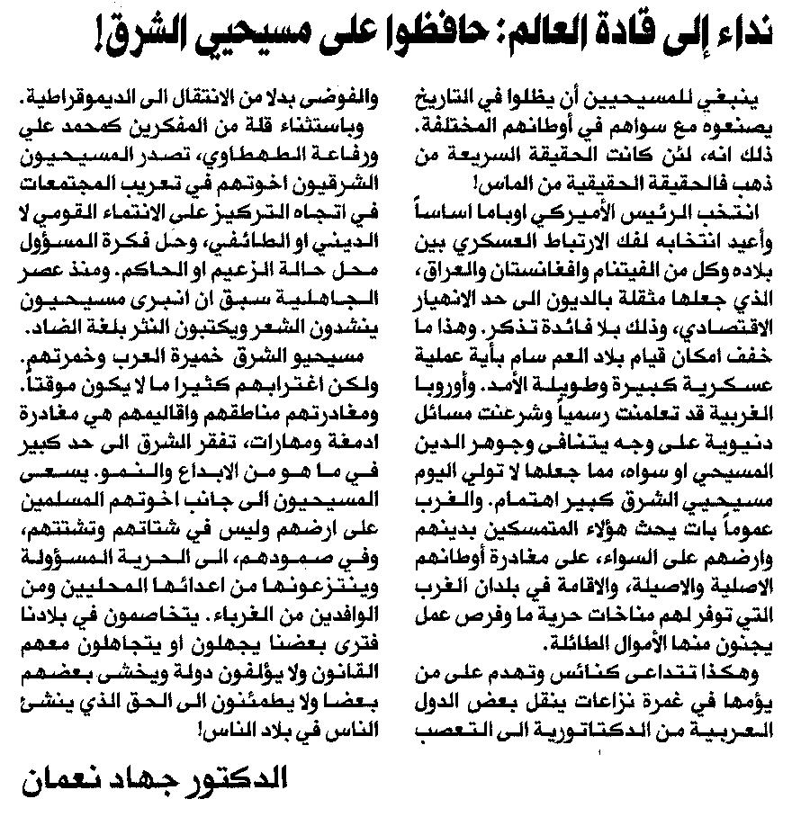

المستقبل ـ الثلاثاء 9/9/2014

